Informazioni stampa
Giugno 2017

FritsJurgens®, A KOLHAM LA NUOVA SEDE

Vincitrice di numerosi riconoscimenti internazionali, l’ultimo dei quali il prestigioso Red Dot Design Award 2017, FritsJurgens®, dinamica azienda olandese specializzata nella produzione e commercializzazione di sistemi a scomparsa brevettati per porte a bilico, cresce e cambia sede.

In un’ottica di continuo miglioramento, FritsJurgens® si sposta nel nuovo complesso di 4000 mq di cui 1400 mq di building, a Kolham nella provincia di Groningen, Paesi Bassi Settentrionali.
Lo Studio di architettura olandese Zwarte Hond ha ristrutturato questo edificio progettato nel 1998 da Oving Architecten, che in origine ospitava una fabbrica specializzata in tecniche di saldatura.

Sono stati progettati spazi adeguatamente dimensionati per permettere la gestione di volumi variabili di lavoro, nonché un nuovo R&D (Dipartimento Ricerca e Sviluppo) ed in-house Test Lab. Il reparto Commerciale, Marketing e il Management dell’Azienda sono anch’essi all’interno dello stesso edificio per una migliore comunicazione tra i vari reparti.
La scelta di una nuova sede e l’adozione di sistemi gestionali innovativi e con funzioni ulteriori, fanno parte degli obiettivi di crescita che da sempre caratterizzano FritsJurgens®, con il fine di fornire un prodotto di elevata qualità ed un servizio di efficienza in costante miglioramento.

Il sistema a scomparsa brevettato FritsJurgens®, che può “portare” fino a 500 kg di peso e non richiede l'inserimento di dispositivi architettonici nel pavimento e nel soffitto, è ideale in caso di edifici nuovi, già esistenti o vincolati dalle Belle Arti. Grazie ad un ricercato e intelligente sistema di molle, la porta può essere bloccata/fissata su un angolo di apertura di 0 - 90 - 180 - 270 gradi. Un elemento innovativo e originale fortemente personalizzabile, che sta riscuotendo grande successo in collaborazione con i migliori marchi di arredo design.

Nuovo indirizzo della sede FritsJurgens®:
A. Einsteinlaan 1
9615 Kolham - Paesi Bassi
+31 (0)598 34 34 10
www.fritsjurgens.com

IMMAGINI ALLEGATE

IL MONTAGGIO DI UNA PORTA A BILICO FRITSJURGENS http://vimeo.com/23687371

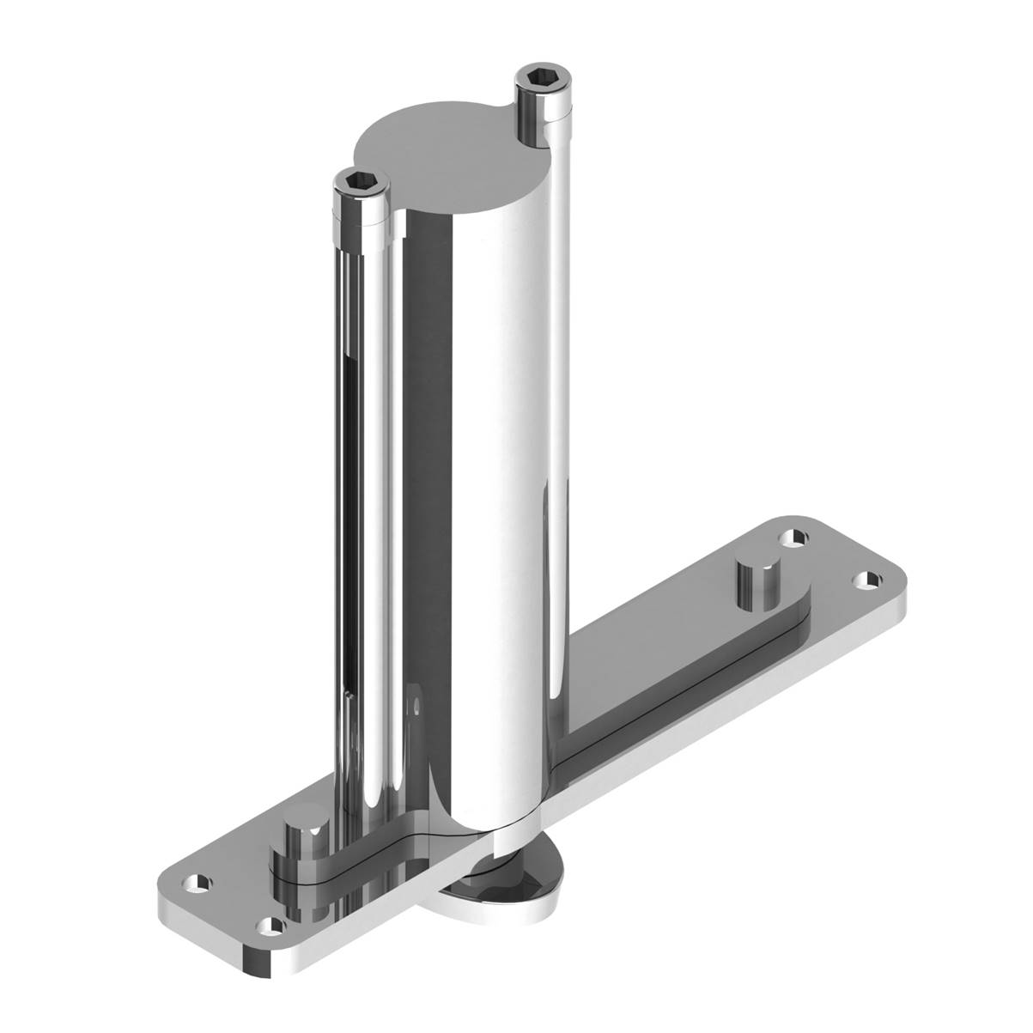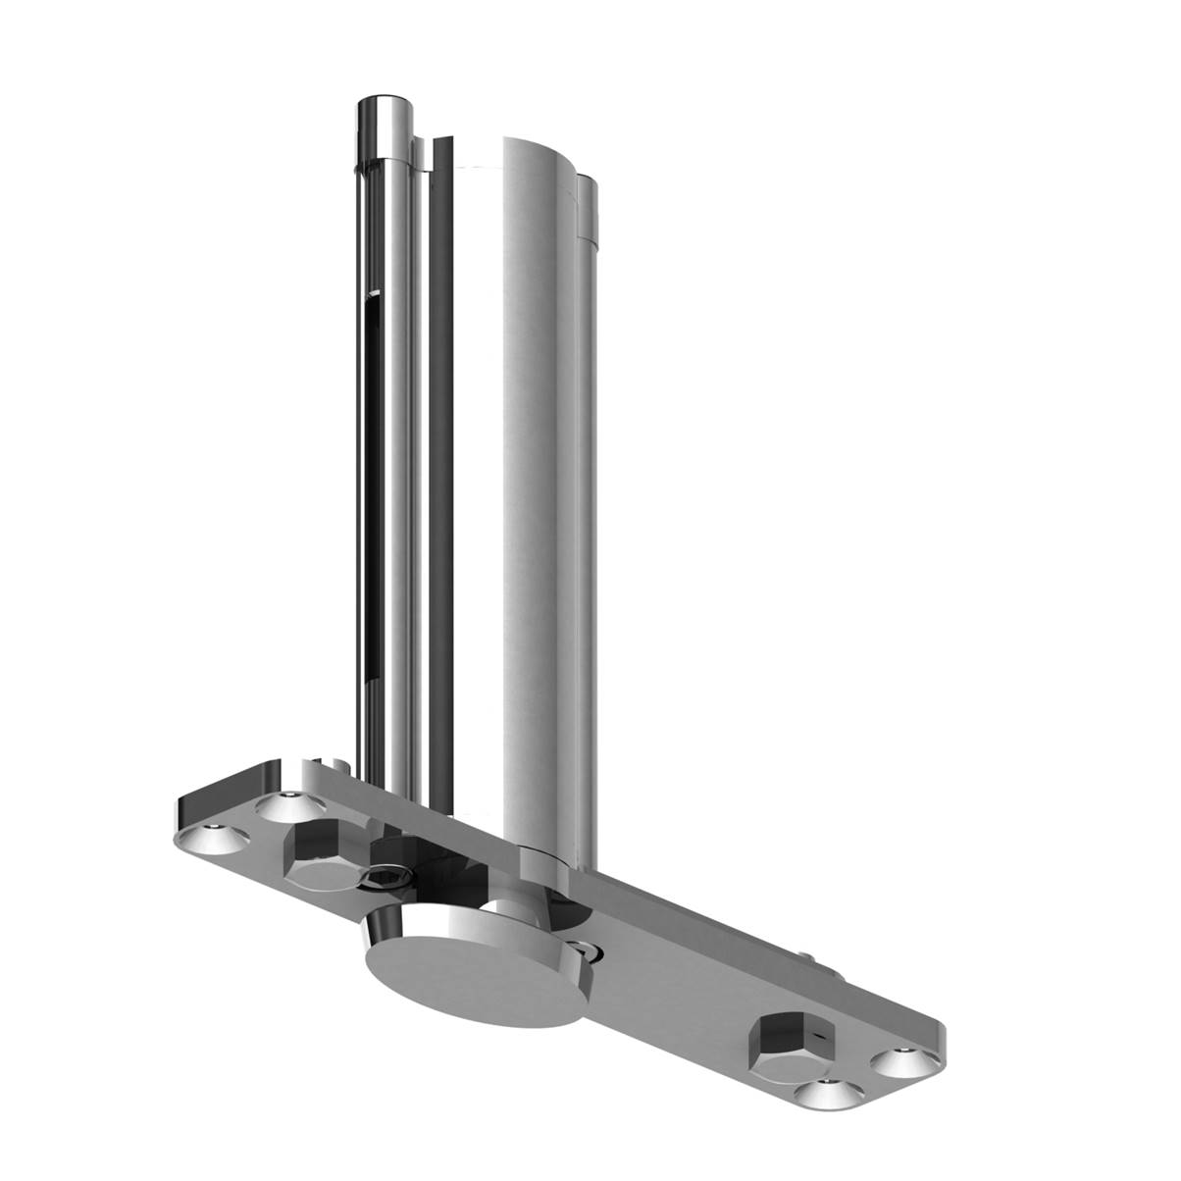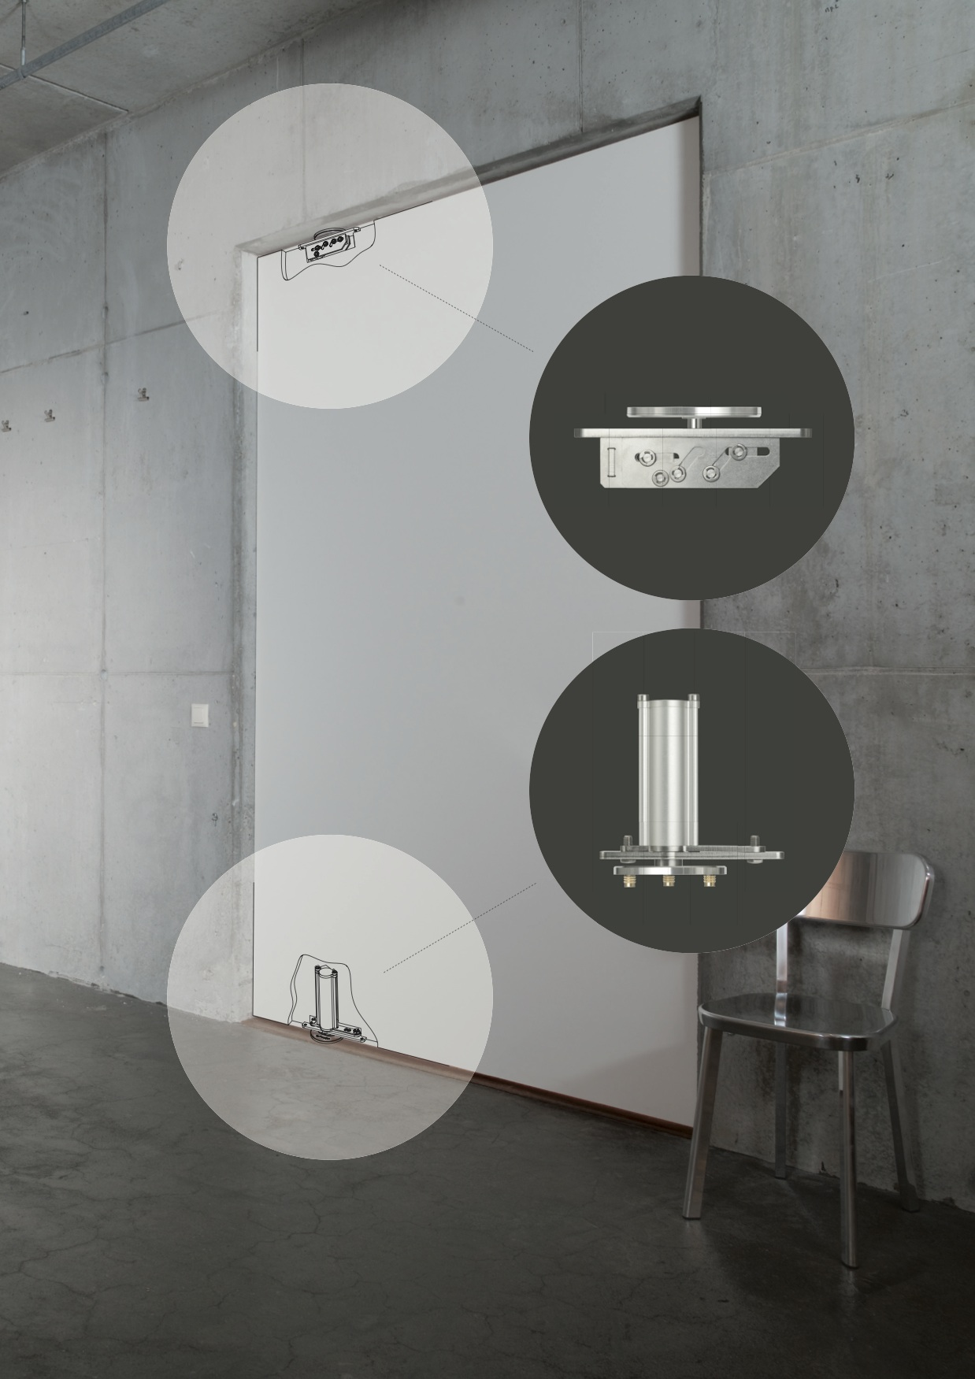
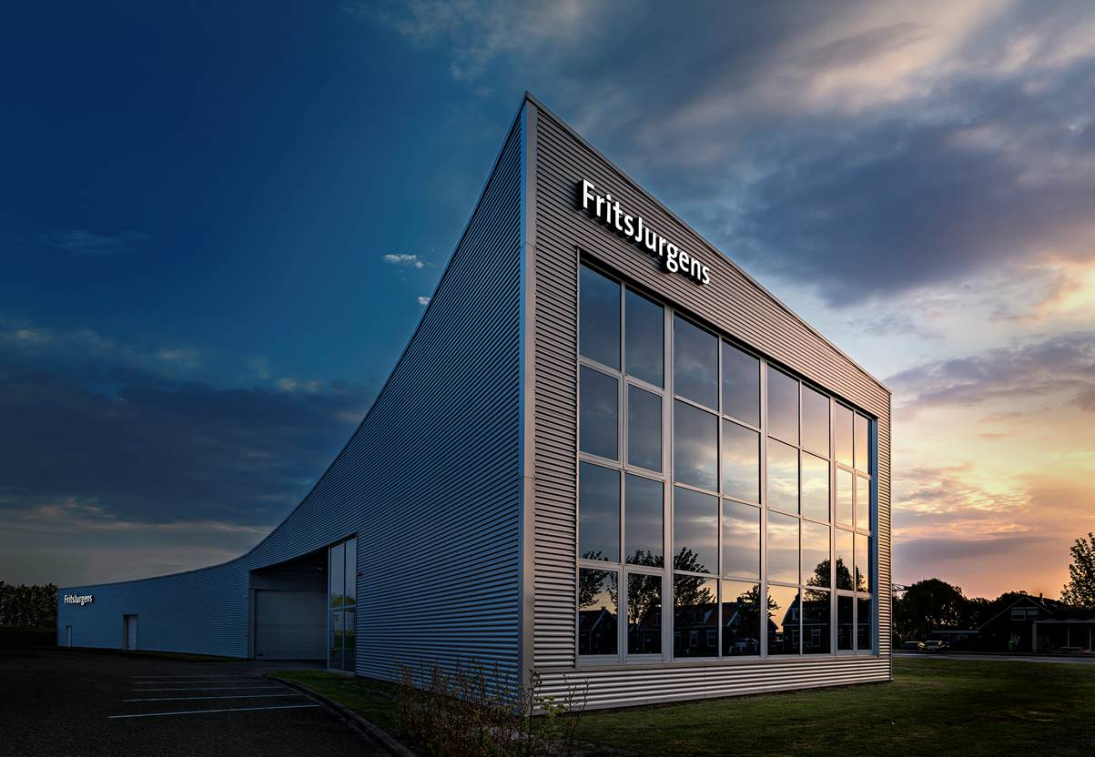
UFFICIO STAMPA e PR
tac comunic@zione milano|genova
tel +39 02 48517618 | 0185 351616
press@taconline.it | www.taconline.it
FRITSJURGENS ITALIA SRL
Via Marsilio Ficino 22 50132 Firenze
T. +39 055 0640290 / +39 335 5900808
info@fritsjurgens.com
http://www.fritsjurgens.com

